

Det stora emukriget

Från skyddsjakt till krig

Sunnerbogymnasiet  
Ljungby, 2016-04-**  
Anita Orevich  
Handledare: Patrik Svensson

**Abstract**

From wildlife management to war.

**Who won the Emu war of 1932?**

***My aim is to study the Australian Great Emu War of 1932.***

Focus will be upon how such an event came to pass and under what possible circumstances.

The emu is a flightless bird native to the Australia outback. During the early 1900’s Australian farmers engaged, for the first time, militarily against emu flocks which were destroying farmland. Emus had been pests before and after this event but in the early 1930’s drought struck hard all over Australia.

Massive growing flocks of emus (estimated total: 20,000) migrated towards farmland in search of food and water.

The documented made engagements and surrounding actions to eradicate the emus are unique in their process and results. What started as a wildlife management project, developed into an event the Australians later named ‘’The Great Emu War’’.

My goal with this essay is to conclude why the military became involved, and also to discover how a wildlife management project receives the name ‘’Emu War’’.

Revision over sources will be made on the background and context as to best attempt answer how the military became part of this project, also –

**How did the event become named and remembered as war?**

Keywords: The Great Emu War, Emu, Western Australia, Great Depression, 1932, Military Operation, Wheat Farms, Farming, Agriculture, Wildlife Management.

**Innehållsförteckning**

**1. Inledning**................................................................................................................................4  
1.1 Bakgrund...............................................................................................................................4  
1.2 Syfte......................................................................................................................................4  
1.3 Frågeställning och underfrågor.............................................................................................4  
  
**2. Metod**......................................................................................................................................5  
2.1 Litteratursökning..................................................................................................................5  
2.4 Avgränsningar.......................................................................................................................5

**3. Det Stora Emu kriget**

3.1 De tidiga åren........................................................................................................................6  
3.2 Fiendet och det militära inslag..............................................................................................7  
3.3 De oväntade svårigheter........................................................................................................8  
  
**4. Slutsats och diskussion**..........................................................................................................9  
4.1 Vem vann?............................................................................................................................9

4.2 Diskussion.............................................................................................................................9

**5. Källförteckning**....................................................................................................................10  
  
**6. Bilaga**....................................................................................................................................11

**1. Inledning**

En arbetskollega som känner till min australiska bakgrund läste en artikel som nämnde emukriget. Han frågade om kriget var något jag kände till eller om jag hade läst om det tidigare i skolan. Emukriget var något jag aldrig hade hört talas om, så jag började utforska för att se om det kunde vara sanning.

-*Emukriget är namnet gett till den organiserade skyddsjakten som pågick under cirka en månad sent 1932 i västra-Australien.*Nyfikenhet uppstod hos mig över om människor i Australiens historia *faktiskt* har haft krig med stora flyglösa fåglar, och om det var så konstigt som det låter.  
  
**1.1 Bakgrund**

‘Det stora emukriget’ är en händelse i Australiens historia som alla inte känner till.

Emuer, (*Dromaius novaehollandiae*) är en fågelart som är flyglös, och de är nära besläktade med strutsfåglar. De dokumenterats bli uppemot 2 meter långa och väga mellan 30-45 kg.

Deras utseende är däremot annorlunda från strutsen, de är mindre, har kortare hals och har en fjärdedräkt som påminner om ull. ***(Se bilaga #1 sid.8)***  
  
**1.2 Syfte**

Förhoppningen är att ta reda på bakgrunden till emu kriget och varför det övergick ifrån skyddsjakt till ‘krig’ mot denna fågelart.

**1.3 Frågeställning och underfrågor.**

Vem vann Emukriget i Australien 1932?  
*-Hur uppstod kriget och under vilka omständigheter?  
-Vilka blev påverkade och hur blev militären inblandad?*

**2. Metod**

**2.1 Litteraturundersökning.**

Jag valde att samla information och fakta om kriget med hjälp av bibliotek, böcker och internet.

**2.2 Avgränsningar.**

Kursen har varit lagd över 6 månader, är därmed VUX-kurs och går på dubbelfart.   
Bristen på litteratur på svenskspråk, samt språksvårigheter. *(Svenska ej modersmål)*

**3. Emu kriget  
  
3.1 De tidiga åren**

Efter första världskriget tilldelade den australiska regeringen land och redskap till återvändande soldater. Detta var som möjlighet för veteranerna att kunna skapa sig bra liv som bönder efter kriget. [1]

Väst-Australien bestod då och även fortfarande idag till stor del utav bönder, vars många specialister på vete eller/och fåruppfödning. Första åren efter kriget gick det relativt bra för bönderna och deras skördar. Däremot som många andra nationer led Australien svårt av den stora depressionen, som slog till med börskraschen på Wall Street, 1929. [2]

Arbetslöshet, fattigdom och begränsade ekonomiska möjligheter blev högt förekommande och befolkningen fick mycket svårigheter. Ökad produktion krävdes ifrån bönderna för att kunna betala skatterna, levnadskostnaderna och sina stigande skulder. [3]  
  
I början på 1930-talet slog torka hårt på hela landet. Detta försämrade den redan svåra situationen landet befann sig i. Vad bönderna i västra Australien inte kunde förutspå var de kommande emuflockarna. De fanns i tusentals, och på grund utav torkan började dem förflytta sig mot böndernas land letande efter vatten och föda.

**3.2 Fiendet och det militära inslag**

Emuerna var redan ett problem för bönderna innan finanskrisen och torkan. Tidigare klarade bönderna av att ta hand om emuerna som var skadliga för sina fält, men konsekvenserna av börskraschen var påtagliga. Omfattande staket användes för att hålla emuerna borta ifrån kuståkermark, men under depressionen hindrade de höga kostnadnader för materialen  byggnadsmöjligheter. [4]

Missnöjen bönderna hade för staten övergick till raseri. Många bönder blev utdrivna ifrån sin gårdar på grund av emuernas förstörelse. Medans många av de som stannade kvar hotade med att lämna sina egendom om inte staten vidtog åtgärder. Bönderna förstod att tillgänglighet till mat och vatten gjorde åkrarna till mycket lockande habitat. [5]

20,000 emuer beräknades vara på väg mot vetefälten sent 1932. Genom hål emuerna hade gjort i staket följde harar; dessutom pestförklarade och också ett hot för vetefälten. [6]

Bönderna hade tidigare tagit vanliga klagomål till jordbruksministern, men istället valde bönderna i detta fall att söka hjälp utav försvarsministern. Bönderna påstås saknade tillit till dåvarande jordbruksminister.[7]

De dåvarande bönderna som var förra detta soldater hade förhoppningar om att föreslå maskingevär till försvarsministern. [8]

Mötet mellan Försvarsministern Sir George Pearce och bönderna slutade i enighet.Pearce gick villigt med på förslaget, han beviljade bönderna att använda två Lewis maskingevär samt 10,000 kulor. [9]

**3.3 Oväntade svårigheter**

Ett parti soldater ledd av officeren G.P.W. Meridith beväpnade med maskingevär har skickats med Den 3e november, 1932,skriver ‘’The Canberra Times’’

De var på väg mot ett område i närheten av staden Campion, ca. 30 mil ifrån värsta-Ausraliens huvudstad Perth. Deras uppgift är att utrota emuerna som har gjort stor skada på skördarna. [10]

Första dagen märkte partiet emuernas snabbhet. Emuer kan springa upp till 50 km/h.

Deras kroppar är välanpassade för att snabbt kunna ändra riktning så att undan komma attack av rovdjur. [11] Denna egenskap gjorde emuerna mycket svåra att träffa med maskingevären.   
Innan det gick att ladda om hann emuerna undan maskingevärens räckvidd.   
  
Andra dagen: Meridith planerade en annan strategi, ett bakhåll vid gryningen.

Partiet vaknar tidigt och stationerar sig nära en damm. Dit beräknades en flock på 1000 emuer vara på väg. Med hjälp av beväpnade bönder var det möjligt att anfalla från flera olika håll samtidigt.

Efter nära inspektion var männen chockerade över hur lite av emuerna dödades.

Meridith citeras uttrycka sig över sin förvånande om emuernas förmåga att fortsätta röra på sig samt överleva trots svåra skador.

*‘’If we had a military division with the bullet-carrying capacity of these birds it would face any army in the world. They can face machine- guns with the invulnerability of tanks. They are like the Zulus whom even dum-dum bullets could not stop.’’ [12]*

Den 19e november stod George Pearce och försvarade bruket av maskingevären för ‘’emu kriget’’ i västra Australien. Senator James Francis Guthrie frågade om det fanns mer humana, om inte mindre spectuaculära sätt att ta dö på emuerna. Försvarsministern besvarade att de som inte befinner sig i de drabbade områden känner inte till skalan av förstörelsen dem kunde utföra. [13]

**4. Slutsats och diskussion**

**4.1 *Vem vann Emukriget i Australien 1932?***

Den 8e november, veckan efter första anfall beräknade partiet brukat 2,500 skott för att döda 200 emuer. [14]

Flera anfall gjordes på emuerna på olika områden, men med samma misslyckande resultat. Meridith beräknade efter en månad att det tog tio skott att döda bara en emu och försvarsministern beslutar att dra in insatserna. [15]

Emuerna vann kriget december 10, 1932. [16]

**4.2 Diskussion**

Efter att ha läst om ‘Emu kriget’ förstår man att det var inte krig med dessa fåglar utan skyddsjakt med militärt inslag. Däremot så framkommer en av beundran över emuerna och deras hantering av attackerna. Det gick oväntad dåligt för partiet samt bönderna. Allt var på grund utav emuernas naturliga begåvning att undankomma samt överleva kulorna.

Stationerande vapen är mindre effektiva samt svåranvända på fiende som kan ta sig ur skottens räckhåll i hög hastighet.

Det är en unik händelse i Australiens historia, där man upptäcker en märklig fågelart Emun.

Man inser naiviteten hos människorna och styrkan hos emuerna som många levande under emukriget ansåg att det var emuerna som förtjänade medaljer.

Idag finns inte emun i skadlig antal.

Staket samt andra åtgärder finns som håller fåglarna ifrån åkrar.

Men det är som George Pearce sa under kriget; att ’’de som inte befinner sig i de drabbade områden känner inte till skalan av förstörelsen emuerna kunde utföra.’’

**5. Källförteckning**

**Litteratur:**   
‘’'Feathered foes: soldier settlers and Western Australia's 'Emu War' of 1932’’   
Johnson, Murray ‘*Journal of Australian Studies*’ (88): 147–157. ISSN 1444-3058 (2006)

‘’*Ornithology*’’ (3rd ed.) Gill, Frank B: ISBN: 0716749831, 9780716749837 (2007)

‘’Boom and Bust: Bird Stories for a Dry Country’’   
-Robin, Libby; Joseph, Leo; Heinshohn, Rob (2009).

**Ljud/bild:**ABC-News. Radioprogram -*Emu kriget: med gäst, Dr Murray Johnson, Historiker.* 2014, 01,26  
  
**Tidningsartikel:**  
*Trove.nla.gov.au*

<http://trove.nla.gov.au/newspaper/article/18516559><http://trove.nla.gov.au/newspaper/article/4509731>

**Internet:**   
[http://www.strangehistory.net/2011/07/18/the-emu-war-of-1932](http://www.strangehistory.net/2011/07/18/the-emu-war-of-1932/)

<http://www.history.com/topics/great-depression>

<http://www.worldcat.org/title/journal-of-australian-studies/oclc/67618418>

<http://www.arubaostrichfarm.com/facts.html>

<http://blogs.scientificamerican.com/running-ponies/the-great-emu-war-in-which-some-large-flightless-birds-unwittingly-foiled-the-australian-army/?ref=curiositydotcom>

**Bilaga:**

1- <http://funkman.org/animal/bird/emu.jpg>

2- <http://trove.nla.gov.au/newspaper/article/4509731>

3- <http://trove.nla.gov.au/newspaper/article/18516559>

<https://white-album.s3.amazonaws.com/files/HI_SV_06_2367_Emu.pdf><http://jsonpedia.org/annotate/resource/html/sv:Emukriget><http://www.emugigs.com/emuwar/>

**8. Bilaga**

#1- Emu

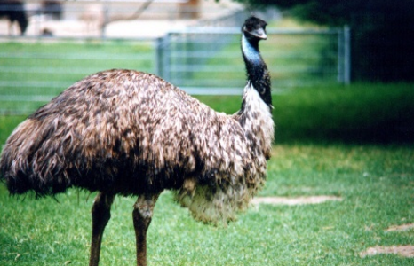

#2- Tidningsartikel ur ‘The Argus’ Lördag, 19:e November, 1932

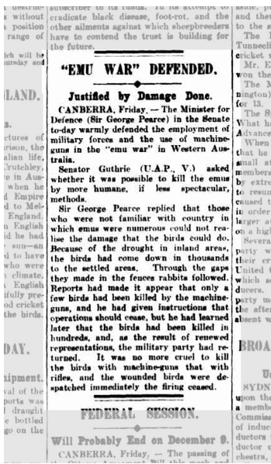

#3 Tidningsartikel ur ‘’The Sunday Herald’’ Söndag, 5:e July, 1953

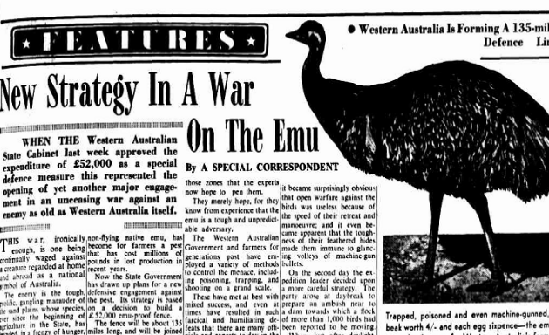

1. http://www.legislation.nsw.gov.au/acts/1916-21.pdf
2. http://www.history.com/topics/great-depression
3. http://www.australia.gov.au/about-australia/australian-story/great-depression
4. http://www.straightdope.com/columns/read/2952/did-the-australian-army-once-wage-war-on-emus
5. http://trove.nla.gov.au/newspaper/article/18516559
6. http://trove.nla.gov.au/newspaper/article/4509731
7. ABC-News. Radioprogram -Emu kriget, med gäst, Dr Murray Johnson, Historiker. 2014, 01,26
8. http://trove.nla.gov.au/newspaper/article/18516559
9. ’’Boom and Bust: Bird Stories for a Dry Country’’ -Robin, Libby; Joseph, Leo; Heinshohn, Rob (2009).
10. http://trove.nla.gov.au/newspaper/article/2315329
11. http://www.arubaostrichfarm.com/facts.html
12. http://trove.nla.gov.au/newspaper/article/18516559
13. http://trove.nla.gov.au/newspaper/article/4509731
14. http://www.straightdope.com/columns/read/2952/did-the-australian-army-once-wage-war-on-emus
15. http://blogs.scientificamerican.com/running-ponies/the-great-emu-war-in-which-some-large-flightless-birds-unwittingly-foiled-the-australian-army/?ref=curiositydotcom
16. http://www.news.com.au/technology/innovation/inventions/australia-launched-an-offensive-against-emus-in-the-1930s/news-story/f93ac1be047c30ce743ebe10107bf1a7